**Лабораторная работа №2**

**HTML. Гиперссылки и изображения.**

# Вставка изображений, тег <img>

Тег <img> – предназначен для вставки изображений в разметку.

Тег не имеет текстового содержимого и потому является самодостаточным. В связи с этим отсутствует закрывающий тег.

Тег имеет следующие атрибуты:

1. Src – source, источник, путь к изображению.

2. Alt– Атрибут alt добавляет альтернативный текст для изображения. Выводится на месте появления изображения до его загрузки или при отключенной графике, а также выводится всплывающей подсказкой при наведении курсора мыши на изображение.

3. Width, height – контролируют размеры изображения.

4. Align – указывает положение изображение.

# Атрибут Src – источник(source)

В атрибуте src указывается источник, откуда будет подгружаться изображение. Форматы изображений, которые чаще всего применяются в верстке: .png, .jpg, .gif.

.jpg– один из популярных графических форматов, применяемый для хранения фотоизображений и подобных им изображений.

.png– растровый формат хранения графической информации, формат PNG позиционируется прежде всего для использования в Интернете и редактирования графики.

.gif– популярный формат графических изображений. Способен хранить сжатые данные без потери качества в формате не более 256 цветов. формат имеет поддержку прозрачности и анимации.

При работе с тегом <img> важно аккуратно прописывать путь к изображению на жестком диске локального компьютера или удаленного сервера.

Если картинка лежит в папке, которая лежит в вашей основной папке, то ссылка на неё будет выглядеть так:

<img src="my/my.jpg">

Если картинка лежит на уровень выше (во внешней папке), а iudex.html находится в поддиректории, то ссылка на неё будет такой:

<img src="../my.jpg">

Если картинка лежит на другом сайте, то путь пропи­сывается полностью:

<img sir=”http://[www.homepage.ru/my/my.jpg](http://www.homepage.ru/my/my.jpg)">

**Пример использования относительного адреса**

Файловая система:

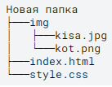Новая папка

Код в index.html:

...

<link rel="stylesheet" href="style.css">

...

<img src="img/kisa.jpg">

<img src="img/kot.png">

# Выравнивание положения изображения

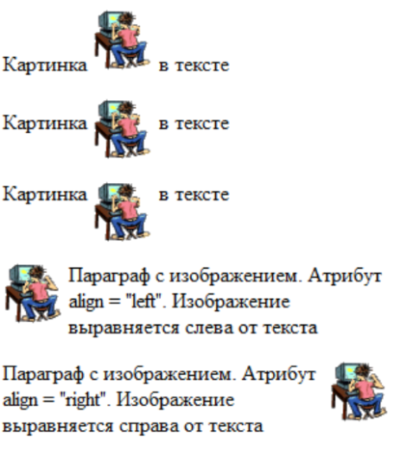**Вертикальное** выравнивание:

align = "bottom"

align = "middle"

align = "top"

**Горизонтальное** выравнивание:

align = "left"

align = "right"|

**Пример:**

<html>

<head>

<title>Ссылки в html</title>

</head>

<body>

<img src="koala.jpg" alt="koala" align=right>

Естественный ареал коалы включает в себя прибрежные районы на востоке и юге Австралии, на территории от Аделаиды до южной части полуострова Кейп-Йорк. Также они распространены в регионах с достаточным количеством влаги для поддержки подходящих коалам лесов. Коалы штата Южная Австралия были в значительной степени уничтожены в течение первой половины XX века, но с помощью особей из штата Виктория, популяция коал в Южной Австралии восстановлена.

</body>

</html>

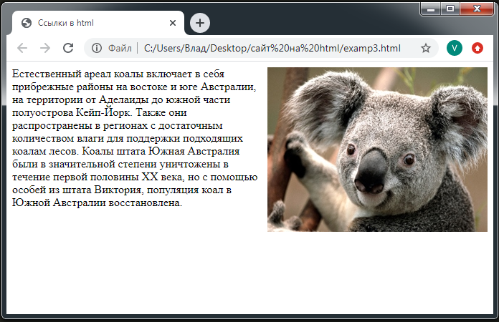

Изображение на странице выровнено по правому краю, поэтому текст начинает автоматически обтекать его слева. Если же выровнять картинку по левому краю, то соответственно текст будет располагаться справа.

Если есть необходимость запретить обтекание изображения текстом, то для этого можно использовать тег <br> с указанием атрибута clear.Для нашего примера <br clear=right>, так как изображение расположено справа. Тег записывается после изображения перед текстом.

В результате получим

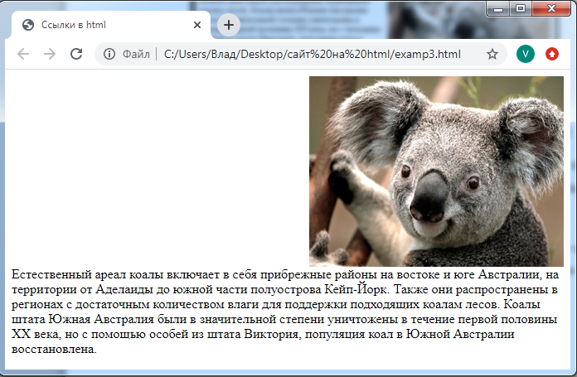

У атрибута **clear** существует несколько значений - **all, left, right.**

<br clear="all"> - завершить обтекание объекта текстом.

<br clear="left"> - завершить обтекание текстом объекта, выровненного по левому краю.

<br clear="right"> - завершить обтекание текстом объекта, выровненного по правому краю.

## Создание гиперссылок

Тег <a href=“http://site.ru”>Текст ссылки</a> это контейнер, все текстовое содержимое которого является ссылкой.

**Пример:**

<html>

<head>

<title>Ссылки в html</title>

</head>

<body>

Посетите

<a href="http://www.google.com">

поисковую систему Google

</a>

</body>

</html>

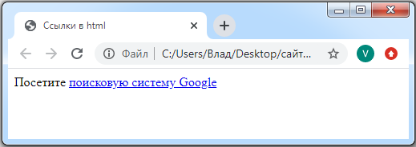

**Задание 1**

Создайте две страницы. Одна - главная-**index.html**. где одна картинка и текст с фразой о картинке. Фразу о картинке сделайте ссылкой на страницу **images.html**. На странице **images.html** расположите несколько картинок (можно нарисовать в графическом редакторе или скопировать готовые). Около картинок должны быть надписи (справа и слева от изображений).

# Якорь. Ссылки внутри страницы

Ссылки могут ссылаться не только на страницу, но ещё и на конкретное место на странице. Это актуально в больших документах. Такие ссылки называются *якорными,*а места, на которые они ссылаются*- якорями.*

Якорному элементу нужно прописать атрибут **id**c именем якоря, например:

<h1 id="anchor">Якорь</h1>

Теперь, чтобы сослаться на этот якорь, нужно использовать вот такую ссылку:

<a href="#anchor">Перейти к якорю</a>

При нажатии на ссылку произойдёт переход к нужному месту страницы, а в адресной строке к адресу страницы добавится адрес якоря **#anchor**

Также якорь можно задать с помощью тега <a> и его атрибута *name, например***:**

<a name="#anchor2">Якорь 2</a>

Для перехода, аналогично указываем название якоря в атрибуте *href*

<a href="#anchor2">Перейти к якорю 2</a>

Если необходимо ссылаться на заданную область внутри другого документа (файла), то указывается путь к документу и после “#” имя якоря, например:

<a href="index.html#anchor">Перейти к якорю в index.html </a>

# Карта

Любое изображение можно сделать картой-изображением. При этом на изображении будут кликабельные области, при нажатии на которые, браузер будет автоматически переходить на соответствующую ссылку.

**Пример:**

Перед нами изображение с двумя прямоугольными областями. Сделаем эти области ссылками, например на другие документы.



<html>

<head>

<title>страница pr</title>

</head>

<body >

Это Страница pr

<br>

<img **src="карта1.gif" usemap="#karta1"**>

<map **name="karta1"**>

<area **href="pr1.html" shape="rect" coords="25,25,123,153"**>

<area **href="pr2.html" shape="rect" coords="175,25,293,103"**>

</map>

</body>

</html>

**<img src="карта1.gif" usemap="#karta1">** - помещает на страницу рисунок и присваевает ему имя **карта1**.

**<map name="karta1"> -** начинается описание рисунка-карты **карта1**.

**<area href="pr1.html" shape="rect" coords="25,25,123,153">-** с помощью этого тегаописывается прямоугольная область рисунка, которая будет ссылкой на страницу **pr1.html, т.е.** описываются координаты области левого верхнего угла, затем правого нижнего.

Аналогично описывается область для второго прямоугольника.

Атрибут **shape** может принимать следующие значения

* **Rect** – это прямоугольная область (задается координатами левого верхнего и правого нижнего угла, например **coords="25,25,123,153"**)
* **Circle** – это круглая область(задается координатами центра окружности и радиумос, например **coords="100,150,30"**)
* **Poly** – область в форме многоугольника(задается координатами центра окружности и радиумос, например для пятиугольника **coords="**x1,y1,x2,y2,x3,y3,x4,y4,x5,y5**"**)

***Задания***

**2.** Создайте **страницу lab4_l.html.,** в верхней части которой в столбик записаны 3 термина, а ниже описание значений этих терминов (или просто текст, связанный с данными словами (желательно объемнее)). Каждый из трех терминов должен быть ссылкой на свое описание, находящееся ниже. В самом низу страницы ссылка в виде картинки на файл **lab4_2.html.**

3. Создайте страницу **lab4_2.html.** На страницу поместите рисунок. Рисунок можно нарисовать или скопировать. Три области рисунка должны быть ссылками на **описания** верхних терминов в файле **lab4_l.html.** Каждая область рисунка ведет на свое описание.